ALGORYTMY

Algorytm to uporządkowany opis postępowania przy rozwiązywaniu problemów z uwzględnieniem opisu danych oraz opisu kolejnych czynności, prowadzących do jego rozwiązania w skończonym czasie.
Instrukcja – to opis czynności zawartej w danym algorytmie.
Do prezentacji algorytmów można stosować:
- opis słowny,
- wypunktowaną listę kroków,
- schemat blokowy,
- określony język programowania.
Opis słowny algorytmu to przedstawienie rozwiązania problemu za pomocą słów.
Ćwiczenie nr 1: Przedstaw za pomocą opisu słownego algorytm włączania komputera.

Lista kroków algorytmu to przedstawienie algorytmu w kolejnych punktach prowadzących do rozwiązania problemu.
Ćwiczenie nr 2: Przedstaw w postaci listy kroków algorytm dzielenia dwóch liczb a i b.

Schemat blokowy – graficzny sposób przedstawienia kolejnych kroków algorytmu. Kolejne operacje przedstawione są w postaci połączonych skrzynek (bloków).

Rodzaje skrzynek (bloków):

1. Blok graniczny „Początek” | Start | 4. Blok operacyjny | x:=a/b
2. Blok graniczny „Koniec” | Koniec | 5. Blok warunkowy | b<>a  Nie  Tak
3. Blok wejścia – wyjścia | Wprowadź  (a, b) | 5. Blok warunkowy | b<>a  Nie  Tak

Przykład algorytmu, sumującego 2 liczby | Przykład algorytmu, wybierającego najmniejszą  z 2 liczb
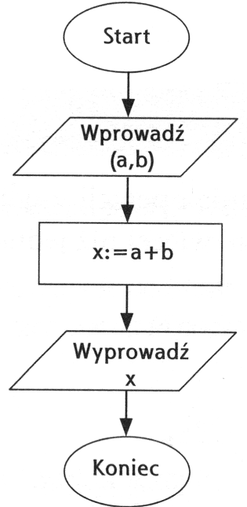 | 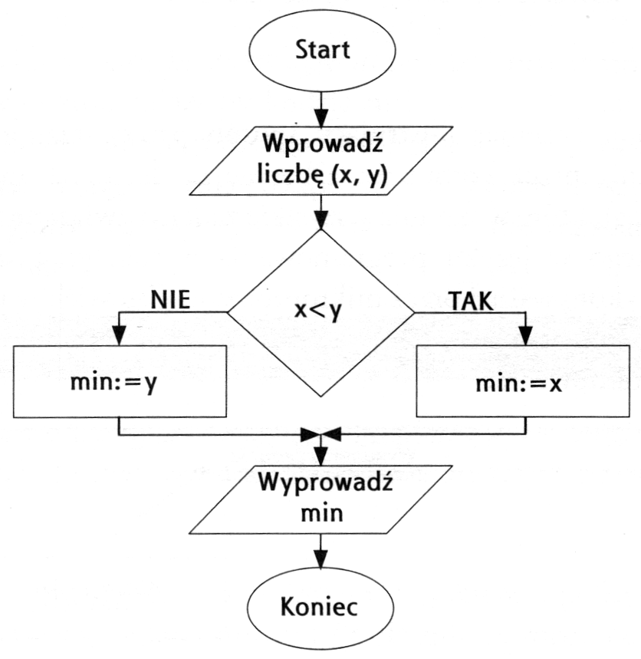
Ćwiczenie nr 3: Narysuj algorytm blokowy obliczający pole powierzchni trapezu o podstawach a i b oraz wysokości h.

